INDICAÇÃO Nº __/2026 - GAB. VER. PROF. EDINHO

ASSUNTO: Poda de árvores ao longo da R. Alzira Píres Fofano – Vila Miranda.
EXMO. SR. PRESIDENTE DA CÂMARA MUNICIPAL DE SUMARÉ,
Indico, nos termos regimentais, ao Excelentíssimo Senhor Prefeito Municipal, Henrique Stein Sciascio, que determine ao setor competente da Secretaria Municipal de Serviços Públicos a realização de poda de árvores ao longo da R. Alzira Píres Fofano – Vila Miranda.
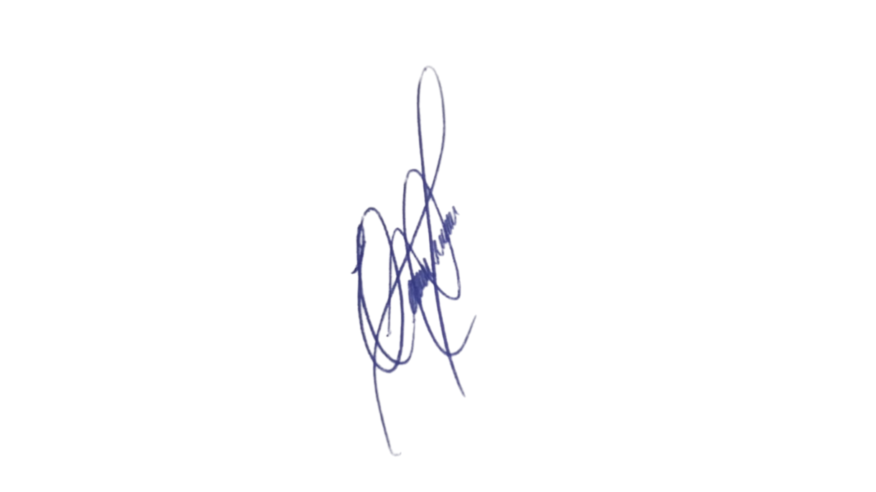
A presente solicitação se justifica pela necessidade de manutenção das árvores existentes na via, uma vez que galhos excessivamente baixos ou avançados sobre a rua têm prejudicado a visibilidade de motoristas e pedestres, além de interferirem na iluminação pública. A poda adequada contribui para a segurança viária, melhora a circulação de pedestres e evita riscos de queda de galhos, especialmente em períodos de chuva e ventos fortes.
Confiando no compromisso desta administração com a manutenção dos espaços públicos e o bem-estar da população, aguardamos o pronto atendimento desta demanda.
Sala das Sessões, 2 de junho de 2026.

Professor. Edinho
VEREADOR

